UNIVERSIDAD DEL VALLE
Física y Laboratorio I
Cinemática en una Dimensión (1D)
Capítulo 2 — Ejercicios (Clase 03)

Estudiante | EDWARD ANDRÉS RODRÍGUEZ MAZUERA
Código | 2535250-2713
Fecha | 2 de julio de 2026

Método de siete pasos: (1) pensar, (2) esquematizar, (3) investigar, (4) simplificar, (5) calcular, (6) redondear, (7) analizar. Se trabaja en el SI y se usa g = 9.8 m/s².
Ejercicio 1
La gráfica velocidad–tiempo de un objeto que parte del reposo (en el origen) y se mueve a lo largo del eje x se muestra en la figura. (a) Determinar la aceleración media en los intervalos (0, 5.0) s, (5.0, 15.0) s y (15.0, 20.0) s. (b) Trazar la curva aceleración–tiempo. (c) Trazar la curva posición–tiempo. (d) En t = 10.0 s, ¿cuál fue el desplazamiento?

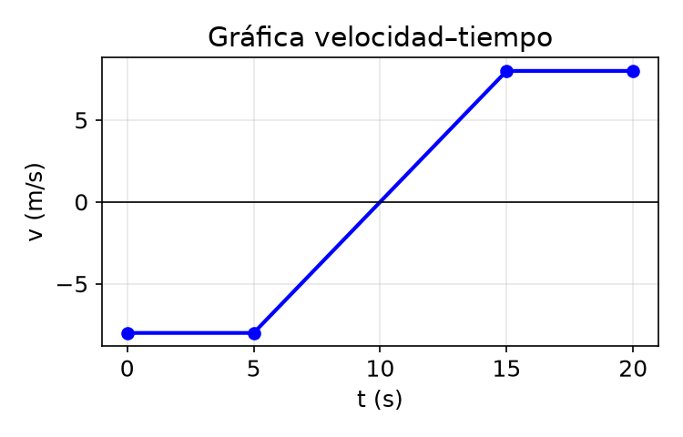
Figura. Gráfica velocidad–tiempo dada (v pasa de −8 m/s a +8 m/s).
(a) Aceleración media a = Δv/Δt
$$a_{1}=\frac{Δv}{Δt}=\frac{0}{5.0}=0 m/s² (v constante = −8 m/s)$$
$$a_{2}=\frac{8 − (−8)}{15.0 − 5.0}=\frac{16}{10}=1.6 m/s²$$
$$a_{3}=\frac{8 − 8}{20.0 − 15.0}=0 m/s²$$
Intervalo (s) | (0, 5.0) | (5.0, 15.0) | (15.0, 20.0)
a (m/s²) | 0 | 1.6 | 0

(b) Curva aceleración–tiempo
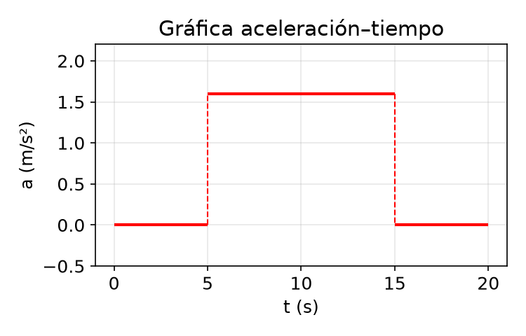
Figura. Aceleración–tiempo: constante a tramos.
(c) Curva posición–tiempo
Se integra la velocidad en cada tramo. La función v(t) es:
$$v_{x}=−8 (0<t<5) ; 1.6t−16 (5<t<15) ; 8 (15<t<20)$$
Integrando y ajustando constantes por continuidad (x = 0 en t = 0):
$$x=−8t (0<t<5) ; 0.8t^{2}−16t+20 (5<t<15) ; 8t−160 (15<t<20)$$
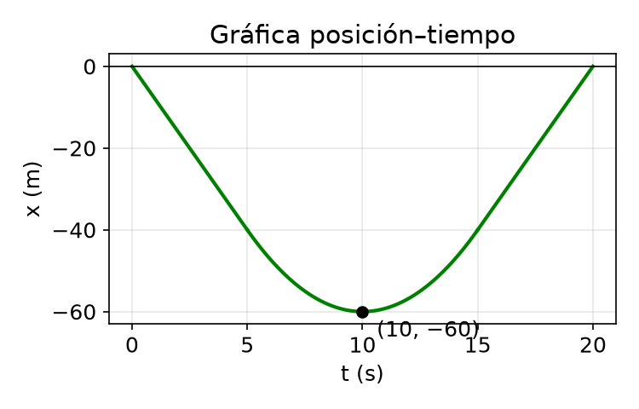
Figura. Posición–tiempo resultante.
(d) Desplazamiento en t = 10.0 s
$$x\left(10\right)=0.8{(10)}^{2}−16(10)+20=−60 m$$
Respuesta (d): $x\left(10 s\right)=−60 m$

Ejercicio 2
Una partícula parte del reposo y acelera como se muestra en la figura. Determine (a) la velocidad de la partícula en t = 10.0 s y en t = 20.0 s; (b) la distancia recorrida en los primeros 20.0 s.

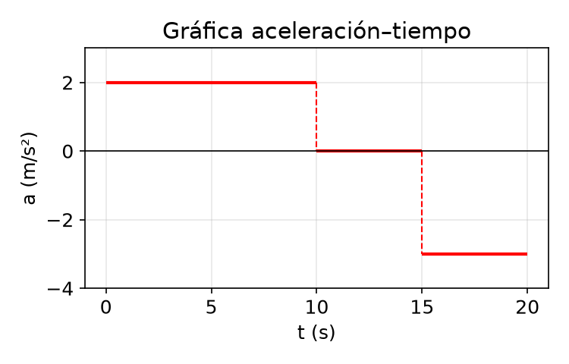
Figura. Gráfica aceleración–tiempo dada.
Función aceleración
$$a_{x}=2 (0<t<10) ; 0 (10<t<15) ; −3 (15<t<20)$$
(a) Velocidad — integración de a(t)
$$v_{x}=2t (0<t<10) ; 20 (10<t<15) ; −3t+65 (15<t<20)$$
Constantes: k₁ = 0 (parte del reposo); k₂ = 20 (continuidad en t = 10); k₃ = 65 (continuidad en t = 15). Por tanto:
$$v\left(10\right)=2(10)=20 m/s , v\left(20\right)=−3(20)+65=5 m/s$$
Respuesta (a): v(10 s) = 20 m/s ; v(20 s) = 5 m/s.

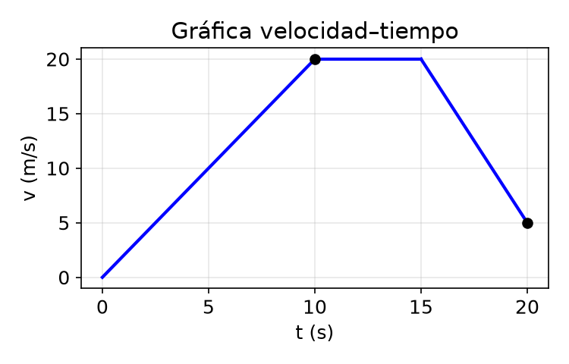
Figura. Gráfica velocidad–tiempo obtenida.
(b) Distancia — área bajo la curva v(t)
$$d=\frac{1}{2}(10)(20)+(5)(20)+\frac{1}{2}(20+5)(5)$$
$$d=100 + 100 + 62.5=262.5 m$$
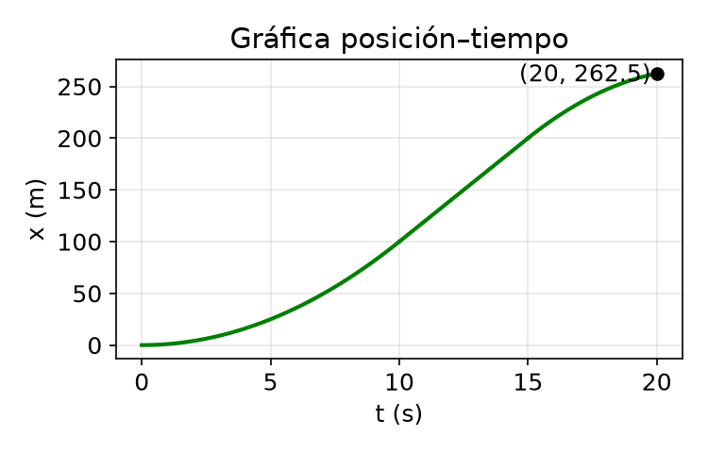
Figura. Gráfica posición–tiempo obtenida.
Respuesta (b): $d=262.5 m$

Ejercicio 3
Un tren viaja entre dos estaciones separadas 1.00 km y nunca alcanza su velocidad de crucero máxima. En horas pico el ingeniero minimiza el tiempo Δt acelerando durante Δt₁ a razón de a₁ = 0.100 m/s² e inmediatamente desacelerando a a₂ = −0.500 m/s² durante Δt₂. Encontrar el tiempo mínimo de viaje Δt y el intervalo Δt₁.

Datos y relaciones
- x = 1.00 km = 1000 m, a₁ = 0.100 m/s², a₂ = −0.500 m/s²
El tren parte del reposo y se detiene al final (v₂ = 0). Como v₁ = a₁t₁ = −a₂t₂, se tiene t₂ = 0.2 t₁. La distancia total es:
$$x=x_{1}+x_{2}=\frac{1}{2}a_{1}t_{1}^{2}+v_{1}t_{2}+\frac{1}{2}a_{2}t_{2}^{2}$$
Sustituyendo t₂ = 0.2 t₁ y v₁ = 0.1 t₁ se llega a 0.06 t₁² = 1000, luego:
$$t_{1}=\sqrt{\frac{1000}{0.06}}=\sqrt{\frac{20000}{1.20}}=129 s$$
$$t_{2}=\frac{a_{1}t_{1}}{−a_{2}}=\frac{(0.100)(129)}{0.500}=25.8 s$$
$$Δt=t_{1}+t_{2}=129 + 25.8≈155 s$$
Respuesta: $Δt≈155 s , Δt_{1}=129 s$

Ejercicio 4
María compra un carro deportivo que acelera a 4.90 m/s². Decide probarlo contra José. Ambos parten del reposo, pero José arranca 1.00 s antes que María. Si José acelera a 3.50 m/s² y María mantiene su aceleración de 4.90 m/s², hallar (a) el tiempo en que María alcanza a José, (b) la distancia que ella recorre antes de alcanzarlo y (c) las velocidades de ambos carros en ese instante.

Datos
- a_M = 4.90 m/s², a_J = 3.50 m/s². Condición: x_M = x_J con t_J = t_M + 1.00
(a) Tiempo en que María alcanza a José
$$\frac{1}{2}(3.50){\left(t_{M}+1.00\right)}^{2}=\frac{1}{2}(4.90)t_{M}^{2}$$
$$1.40t_{M}^{2}−7.00t_{M}−3.50=0 ⇒ t_{M}=5.46 s$$
Respuesta (a): t_M ≈ 5.5 s.

(b) Distancia recorrida por María
$$x_{M}=\frac{1}{2}(4.90){(5.46)}^{2}=73.0 m$$
Respuesta (b): x_M ≈ 73.0 m.

(c) Velocidades
$$v_{M}=(4.90)(5.46)=26.7 m/s , v_{J}=(3.50)(6.46)=22.6 m/s$$
Respuesta (c): $v_{M}≈26.7 m/s , v_{J}≈22.6 m/s$

Ejercicio 5
Una piedra se deja caer desde el reposo en un pozo. El sonido del chapoteo se escucha 2.40 s después de soltar la roca. (a) ¿A qué distancia por debajo de la parte superior del pozo está la superficie del agua? La velocidad del sonido en el aire es 336 m/s. (b) ¿Qué pasa si no se tiene en cuenta la rapidez del sonido? (c) ¿Qué porcentaje de error se comete?

Planteamiento
El tiempo total se reparte entre la caída libre (t₁) y el regreso del sonido (t₂): t₁ + t₂ = 2.40 s, con d = ½g t₁² y d = 336 t₂.
(a) Distancia real
$$4.90{\left(2.40 −t_{2}\right)}^{2}=336t_{2} ⇒ 4.90t_{2}^{2}−359.5t_{2}+28.22=0$$
$$t_{2}=0.0786 s ⇒ d=336\left(0.0786\right)=26.4 m$$
Respuesta (a): $d≈26.4 m$

(b) Ignorando la rapidez del sonido
$$d=\frac{1}{2}(9.80){(2.40)}^{2}=28.2 m$$
Respuesta (b): d ≈ 28.2 m.

(c) Porcentaje de error
$$error=\frac{28.2 − 26.4}{26.4}×100\%=6.8\%$$
Respuesta (c): $error≈6.8\%$

Ejercicio 6
Un objeto en caída libre tarda 1.5 s en recorrer los últimos 30.0 m antes de golpear el suelo. ¿Desde qué altura sobre el suelo cayó?

Solución
Sea v la rapidez al inicio de ese último tramo. Durante los últimos 30 m:
$$30=v\left(1.5\right)+\frac{1}{2}(9.8){(1.5)}^{2} ⇒ v=12.65 m/s$$
Esa rapidez se alcanzó tras caer una altura h₁ desde el reposo:
$$h_{1}=\frac{v^{2}}{2g}=\frac{{(12.65)}^{2}}{2(9.8)}=8.16 m$$
$$H=h_{1}+30.0=38.2 m$$
Respuesta: $H≈38.2 m$

Ejercicio 7
Un estudiante lanza un juego de llaves verticalmente hacia arriba a un compañero que está en una ventana 4.00 m más arriba. La mano del compañero atrapa las llaves 1.50 s después. (a) ¿Con qué velocidad inicial se lanzaron las llaves? (b) ¿Cuál era la velocidad de las llaves justo antes de ser atrapadas?

(a) Velocidad inicial
$$y=v_{0}t−\frac{1}{2}gt^{2} ⇒ 4.00=v_{0}\left(1.50\right)−11.025$$
$$v_{0}=\frac{4.00 + 11.025}{1.50}=10.0 m/s$$
Respuesta (a): $v_{0}=10.0 m/s$

(b) Velocidad justo antes de atraparlas
$$v=v_{0}−gt=10.0 − (9.8)(1.50)=−4.7 m/s$$
Respuesta (b): $v≈−4.7 m/s (4.7 m/s hacia abajo)$

Ejercicio 8
Dos carros, A y B, se mueven en la misma dirección. En t = 0 sus velocidades son 1 m/s y 3 m/s, y sus aceleraciones son 2 m/s² y 1 m/s², respectivamente. Si el carro A está 1.5 m adelante de B en t = 0, calcule cuándo y dónde estarán lado a lado.

Ecuaciones de posición
$$x_{A}=1.5+t+t^{2} , x_{B}=3t+0.5t^{2}$$
Están lado a lado cuando x_A = x_B:
$$1.5 +t+t^{2}=3t+0.5t^{2} ⇒ 0.5t^{2}−2t+1.5=0$$
$$t^{2}−4t+3=0 ⇒ \left(t−1\right)\left(t−3\right)=0$$
Las soluciones son t = 1.0 s y t = 3.0 s. Las posiciones correspondientes son:
$$x\left(1 s\right)=3.5 m , x\left(3 s\right)=13.5 m$$
Respuesta: $t=1.0 s (x = 3.5 m) y t=3.0 s (x = 13.5 m)$

Ejercicio 9
La pelota A se deja caer desde el reposo desde una altura h sobre el suelo. La pelota B se lanza verticalmente hacia arriba desde el suelo en el instante en que se suelta A. ¿Cuál es la rapidez de B si las dos pelotas deben encontrarse a una altura h/2 sobre el suelo?

Solución
Pelota A (caída libre desde h): y_A = h − ½g t². En y = h/2:
$$\frac{h}{2}=h−\frac{1}{2}gt^{2} ⇒ t=\sqrt{\frac{h}{g}}$$
Pelota B (lanzada hacia arriba): y_B = v_B t − ½g t². En el encuentro y_B = h/2 y como ½g t² = h/2:
$$\frac{h}{2}=v_{B}t−\frac{h}{2} ⇒ v_{B}t=h$$
$$v_{B}=\frac{h}{t}=\frac{h}{\sqrt{\frac{h}{g}}}=\sqrt{gh}$$
Respuesta: $v_{B}=\sqrt{gh}$

